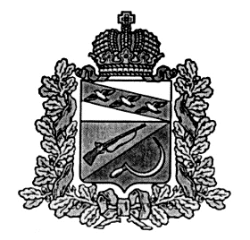
АДМИНИСТРАЦИЯ
КРИВЦОВСКОГО СЕЛЬСОВЕТА
ЩИГРОВСКОГО РАЙОНА КУРСКОЙ ОБЛАСТИ

П О С Т А Н О В Л Е Н И Е

От «____» __________ 2020 г.№

Об определении мест, предназначенных
для выгула домашних животных
на территории Кривцовского сельсовета
Щигровского района

В соответствии с Федеральным законом от 06.10.2003 № 131-ФЗ «Об общих принципах организации местного самоуправления в Российской Федерации», Федеральным законом от 27.12.2018 № 489-ФЗ «Об ответственном обращении с животными и о внесении изменений в отдельные законодательные акты Российской Федерации», Администрация Кривцовского сельсовета Щигровского района Курской области постановляет:

1. Определить следующие территории для выгула домашних животных на территории Кривцовского сельсовета с установкой соответствующих вывесок:
- д. Кривцовка, площадка открытого типа на пересечении улиц Школьная и Тускарная.
2. Запрещается:
- нахождение владельцев с животными в предприятиях торговли, социально-бытового обслуживания, лечебных и профилактических учреждениях, на детских игровых и спортивных площадках и других объектах общего пользования;
- выгул животных в местах общего пользования многоквартирных жилых домов и общежитий;
- загрязнение подъездов, лестничных клеток, детских и спортивных площадок, тротуаров и других мест общего пользования продуктами жизнедеятельности животных. Если животное оставило экскременты в этих местах, они должны быть убраны его владельцем немедленно;
- выгул животных лицами в нетрезвом состоянии, а также лицами моложе 14 лет без сопровождения взрослых.
Действие настоящего пункта не распространяется на собак-поводырей
3. Выгул собак на специально отведенных местах допускается без намордника и поводка.
4. За нарушение требований, указанных в п. 2 настоящего постановления, владельцы домашних животных привлекаются к административной ответственности в порядке, предусмотренном действующим законодательством.
5. Контроль за исполнением настоящего постановления оставляю за собой.
6. Настоящее постановление вступает в законную силу со дня его официального
обнародования.

Глава Кривцовского сельсовета И.В. Болычева

